1. **Renombrar carpetas con segmentaciones de los pacientes**

Buscar número del nombre de la carpeta en la columna PIZ del excel C***lincalInfoFreiburg_FMISOMastertabelle_RS_31.12.*23** e iniciar el nombre de la carpeta con el correpondiente número de paciente.

Ejemplo: Carpeta **10444764** será **P026_10444764**

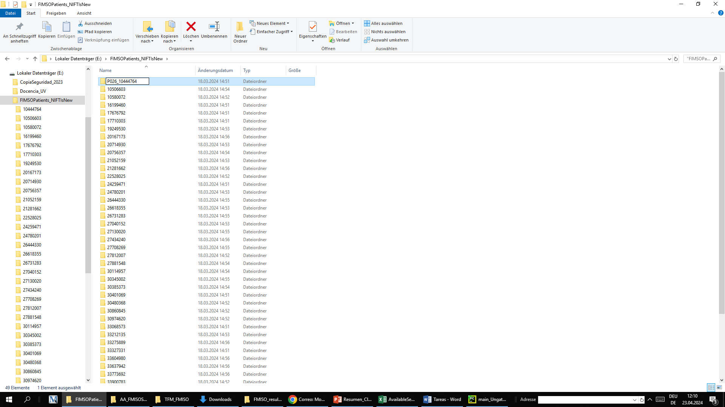

* De esta forma las carpetas quedarán ordenadas según el número del paciente dentro del estudio y no de su ID (número de historial para identificarlo en el hospital).

1. **Completar el excel *AvailableSegmentations_Tables***
2. Incluir en la tabla el número del paciente “PXXX”
3. Ordenar la tabla por orden creciente del número del paciente en vez del identificador.
4. Al igual que ya se ha hecho con HTV1.4, completar para HTV10mmHg

Ojo: por favor, a partir de ahora cuando presentes los resultados no utilices más la notación acquisition_1,acquisition_2 y acquisition_3, si no W0, W2 y W5.

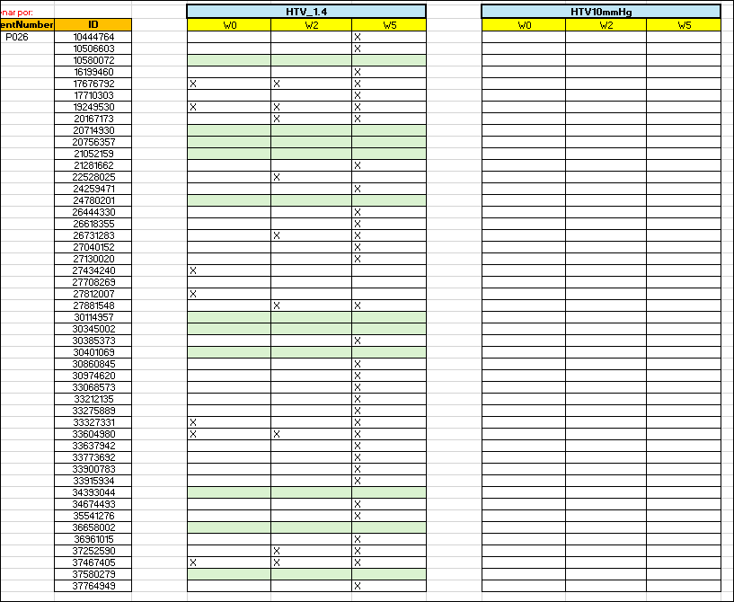

1. **Calcular Volume, DICE, PPV, Sens y CP para HTV_1.4 y HTV10mmHg**

Rellenar Tabla en el excel **Output_VolumeAnalysis**